
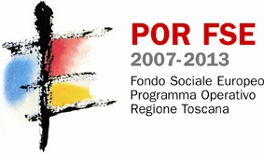

Progetto finanziato dalla Regione Toscana – Settore Istruzione e Educazione – POR OB. 2 COMPETITIVITÀ REGIONALE E OCCUPAZIONE - FSE 2007 – 2013– ASSE IV CAPITALE UMANO (D.D. n. 2846 del 27 Giugno 2012)

PROGETTO Inte.N.Di. - Inte(g)razione nelle Diversità: percorsi formativi e consulenziali per una scuola promotrice dei processi di inclusione

BOZZA
Adozione e scuola: percorsi didattici per favorire un’accoglienza plurale

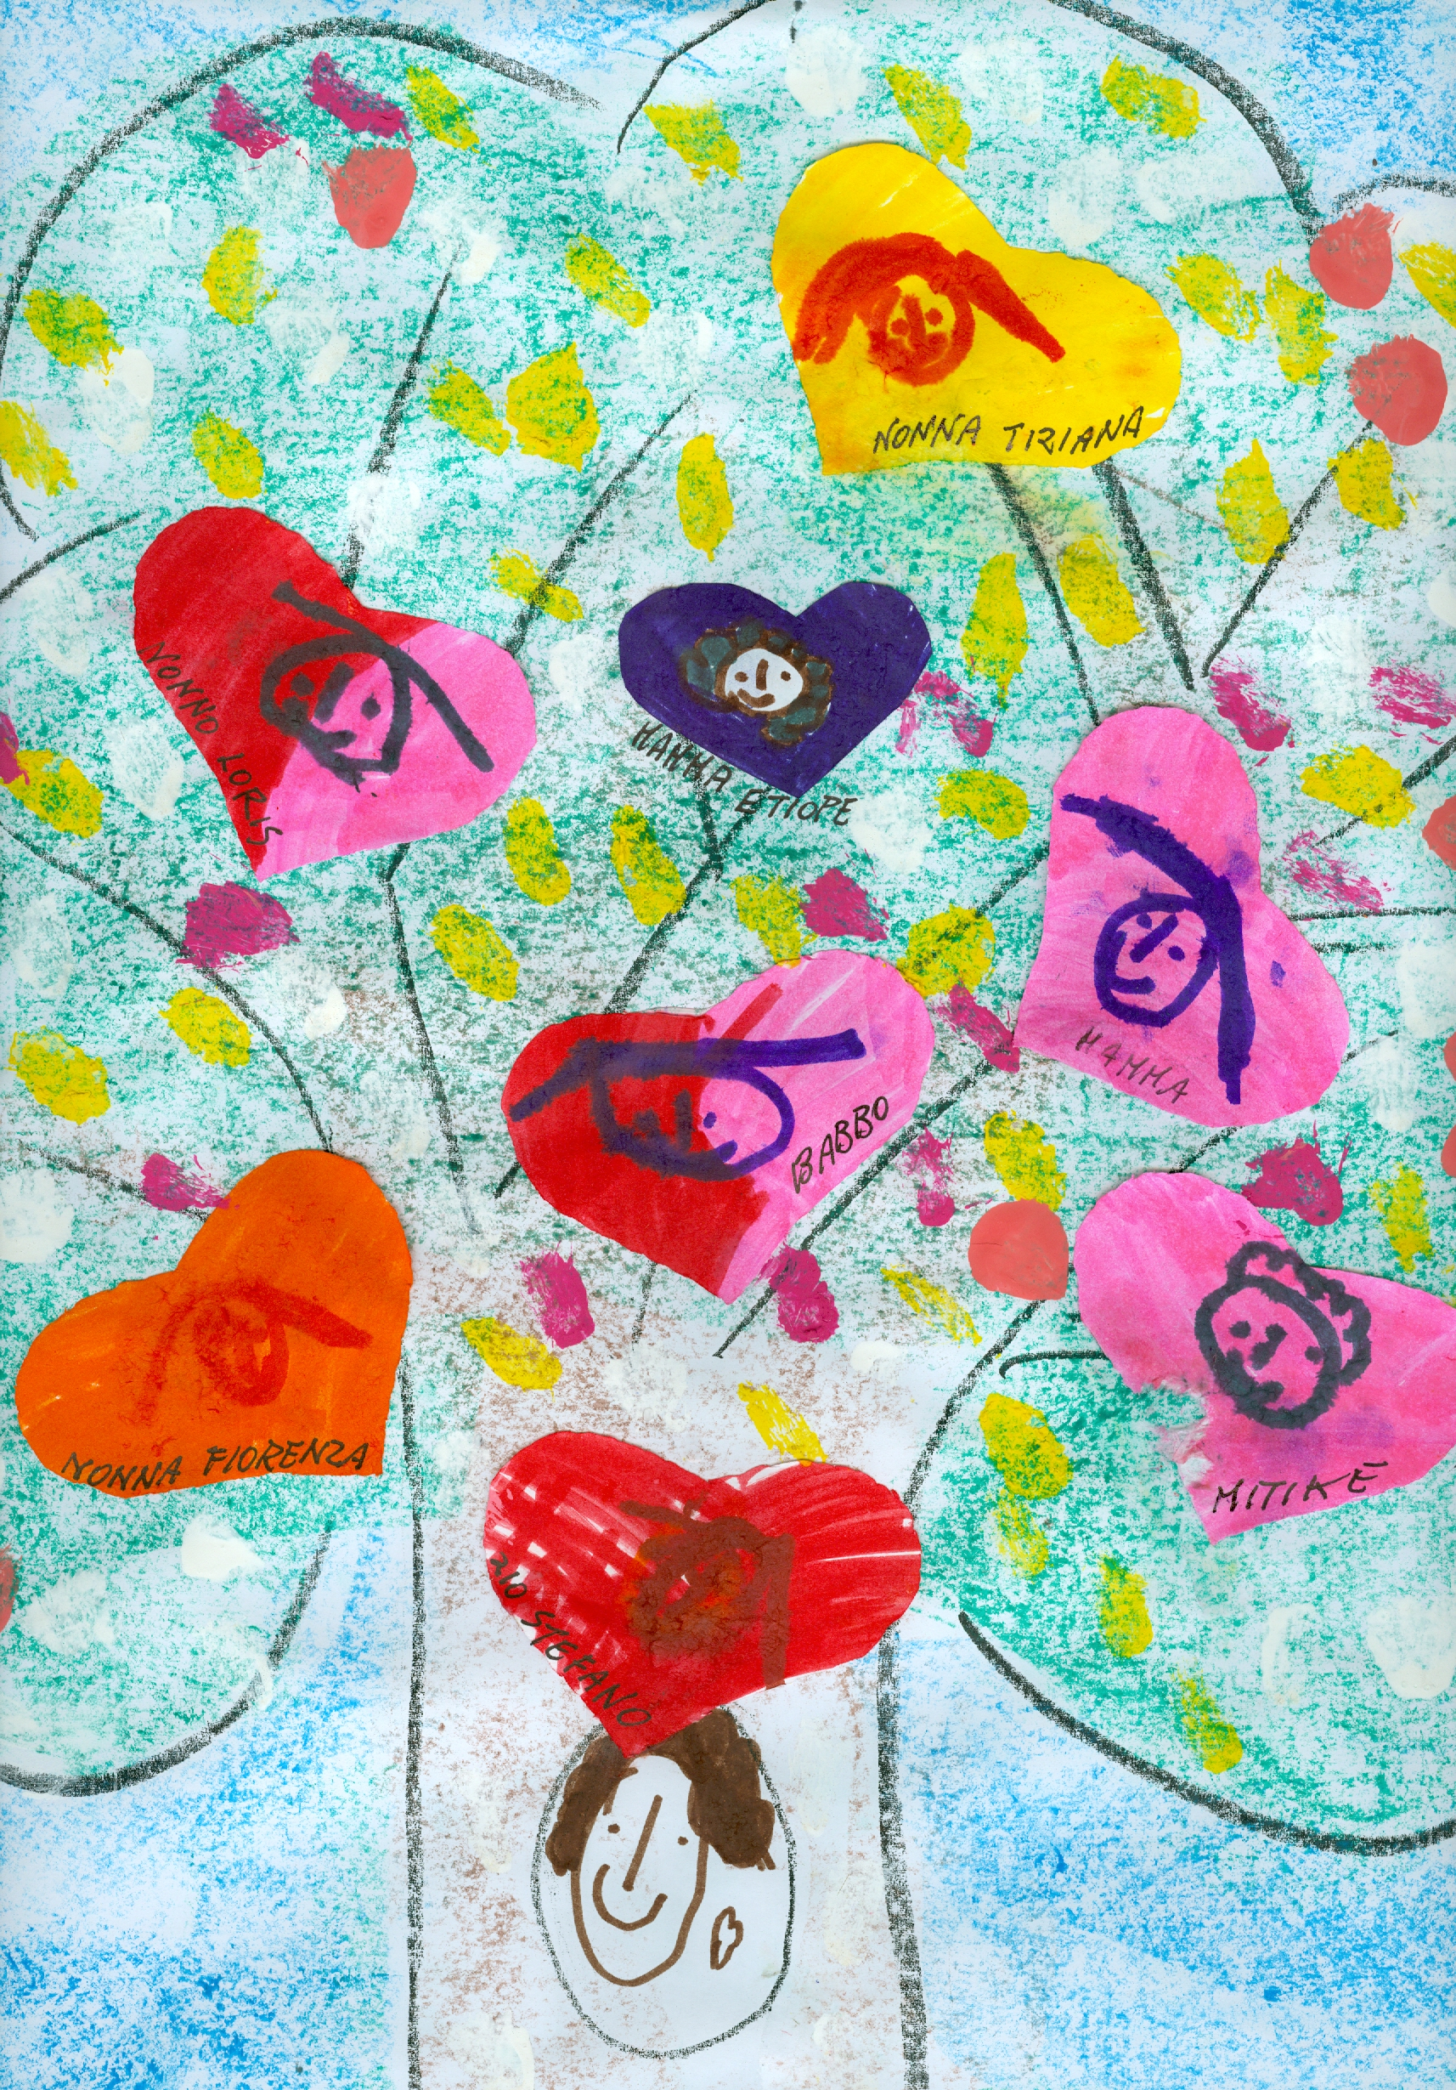

Introduzione

Durante il corso di formazione "Adozione e scuola: percorsi didattici per favorire un’accoglienza plurale", organizzato da Oxfam Italia all’interno del progetto Inte.N.Di.( www.oxfamitalia.org/agisci/progetto-intendi) finanziato dalla Regione Toscana (FSE 2007-2013) sono stati elaborati i seguenti due documenti: una Carta d’Intenti e una check list per l’accoglienza e l’integrazione degli alunni adottati.
La Carta d'intenti elenca le "attenzioni" che le scuole sensibili alle realtà dell'adozione dovrebbero mettere in atto - a parere di chi ha steso il documento - nei confronti dei loro alunni, delle loro famiglie e di tutto il personale scolastico (docente e non).
Il secondo documento delinea in modo operativo cosa si può fare, pur restando all'interno dei vincoli di fattibilità consentiti dalle norme e dalle routines della scuola. Se la Carta d’Intenti è pensata soprattutto in termini di obiettivi, nel secondo documento si delineano le azioni prioritarie che ciascuna scuola potrà implementare, la valutazione delle medesime e le possibili aree di miglioramento e sviluppi.
I due documenti sono stati elaborati da un gruppo misto di insegnanti (circa 20 docenti), provenienti dai cinque istituti comprensivi della vallata ed appartenenti a tutti i cicli d’istruzione (dall’infanzia alla secondaria di primo grado) e dalla docente del corso. Ad oggi (9 maggio 2013) chiediamo di condividere, discutere e argomentare quanto prodotto con i genitori adottivi, gli operatori che a diverso titolo si occupano di adozione, i dirigenti scolastici e il personale ATA. Grazie a questa pluralità di prospettive, pensiamo di riuscire a integrare ed esprimere i punti di vista e i bisogni dei diversi soggetti. E' nostra intenzione far conoscere la Carta d'intenti alle istituzioni scolastiche, in primo luogo a quelle della nostra Provincia e Regione, per vedere quante sono disponibili e pronte a farle proprie, oppure a usarle come traccia per elaborare propri protocolli, che coniughino l'attenzione alle specificità dell'adozione con lo stile educativo di ogni singola scuola.
Non puntiamo infatti all'omologazione dei comportamenti degli insegnanti a partire da documenti calati dall'alto, il nostro scopo, attraverso la proposta della Carta d'intenti, è piuttosto quello di sensibilizzare le scuole e stimolare la loro riflessione sul tema, per favorire cambiamenti che partano dal basso. Grazie al Piano di Gestione delle Diversità, la scuola si fa promotrice, attraverso un processo bottom up, di un sistema di procedure e strumenti che garantiscano l’inclusione e l’accoglienza di tutte le diversità presenti tra i banchi.

1 Carta d’intenti

La scuola xxx consapevole che la presenza di alunni adottati è un dato strutturale che riguarda l’intero sistema scolastico s’impegna a:

- curare la sensibilizzazione dei docenti alle specificità dell’adozione, promuovendo appositi percorsi formativi e/o segnalando le proposte provenienti da agenzie esterne.
- Istituire la figura di un docente referente (o componente della commissione specifica intercultura/funzione strumentale), con competenze sul tema dell’adozione, che si faccia carico di:
  - promuovere e facilitare i contatti scuola-famiglia, offrendo nella fase di prima accoglienza un servizio informativo completo sulla scuola (POF, struttura scolastica, ecc..)
  - organizzare e gestire, un colloquio preliminare all’iscrizione conoscitivo con i genitori, il dirigente scolastico ed eventualmente con gli enti territoriali (centro adozioni- servizi sociali), senza forzature, riguardante paese di provenienza del bambino se adottato internazionalmente, possibile percorso scolastico pregresso, livello di conoscenza della lingua italiana, da quanto tempo è con i genitori, caratteristiche della personalità e predisposizioni;
  - valutare attentamente l’eventuale percorso scolastico pregresso e le informazioni fornite dai genitori per individuare la classe di frequenza appropriata (tenendo anche conto dei casi in cui non c’è coincidenza tra età anagrafica ed età reale), prendendo a riferimento le indicazioni della cm 24/06;
  - se necessario consentire eventuali inserimenti non immediati e/o una riduzione iniziale dell’orario scolastico per privilegiare il consolidamento dei legami familiari; consentire la possibilità di familiarizzare con il nuovo ambiente tramite visite alla scuola e incontri con compagni e insegnanti in momenti preliminari all’effettiva frequenza;
  - supportare i docenti della classe nella realizzazione di possibili percorsi didattici personalizzati; segnalare le risorse disponibili (materiali didattici, opportunità di formazione e/o di consulenza, ecc.);
  - essere interlocutore nel rapporto con i soggetti (servizi, enti, associazioni) che si occupano di adozione sul territorio;
  - curare il passaggio d’informazioni sull’alunno tra i diversi gradi di scuola (continuità);
  - monitorare assieme ad un Tavolo interprofessionale in rete tra gli Istituti scolastici (vedi più avanti) l’andamento dell’inserimento e del percorso formativo durante l’anno;
  - avere una chiara conoscenza di chi e quanti sono gli alunni adottati presenti a scuola.
- Ampliare la scheda di iscrizione ministeriale con una voce specifica all’adozione, ad esempio «l’alunno/a è stata adottata? si – no, internazionale -nazionale»

I docenti, consapevoli che le differenze sono una risorsa e che l’inclusione va sostenuta, s’impegnano a :

• proporre attività per sensibilizzare le classi all’accoglienza e alla valorizzazione di ogni individualità;
• organizzare e gestire, un colloquio conoscitivo con i genitori (sia per il primo inserimento, sia per il passaggio da un ciclo scolastico all’altro), senza forzature, riguardante paese di provenienza del bambino se adottato internazionalmente, eventuale percorso scolastico pregresso, livello di conoscenza della lingua italiana, da quanto tempo è con i genitori, caratteristiche della personalità e della sua storia, predisposizioni e comportamento;
• facilitare la comunicazione con un ascolto attivo e creare un buon clima di classe in cui ciascun bambino possa sentirsi a proprio agio;
• fare attenzione nella scelta dei libri di testo e delle letture (narrativa, fiabe tradizionali e moderne, ecc.) al modello di famiglia veicolato e al linguaggio utilizzato (ad esempio porre attenzione nell’uso dei termini come adozione a distanza, genitori veri, abbandono ecc);
• creare occasioni, alla portata dei piccoli discenti e con le opportune mediazioni didattiche, per parlare delle diverse tipologie di famiglie esistenti nella società, riferendosi a un concetto di famiglia come legame affettivo e relazionale;
• favorire l’organizzazione di un incontro durante l’anno scolastico tra Associazione Iride (o altre che si occupano dello stesso argomento) e/o genitori che hanno il proprio figlio nella scuola e le famiglie dei compagni di classe per facilitare una corretta rappresentazione della cultura dell’adozione, ovviamente nel rispetto di ogni singola decisione dei genitori coinvolti. All’incontro potrà prender parte anche il personale ATA.

Nei confronti degli alunni adottati presenti in classe, gli insegnanti s’ impegnano a:

• iniziare da subito la collaborazione con la famiglia, mantenendola nel tempo e mostrando disponibilità per colloqui non rigidamente cadenzati dal calendario scolastico, per conoscere a fondo la situazione del bambino, con delicatezza e, in itinere, per definire e aggiustare il percorso formativo;
• mantenere in classe un atteggiamento equilibrato, evitando sia di sovraesporre gli alunni adottati (con attenzioni eccessive, richieste dirette di parlare della loro storia, ecc.), sia di dimenticarne la specificità (proponendo attività e argomenti che implicitamente li escludano);
• creare occasioni in cui gli alunni adottati si sentano inclusi e, se lo desiderano, possano parlare di sé e della propria cultura d’origine o rappresentare la propria storia attraverso il disegno o altre attività espressive (ad esempio percorso autobiografico, life story book, albero dell’amore) anche con l’aiuto e il coinvolgimento dei genitori;
• affrontare in modo diverso dal consueto la prima costruzione dei concetti temporali, evitando di proporre attività quali la prima foto, il certificato di nascita, l’albero genealogico, da sostituire con proposte che raggiungano gli stessi obiettivi rispettando e valorizzando la storia personale di ciascuno;
• se necessario, predisporre percorsi didattici personalizzati calibrati sulle esigenze di apprendimento degli alunni, nei limiti di quanto previsto dalla normativa (dpr 275/99, dl 59/04, cm 24/06);
• monitorare, riconoscere esplicitamente e gratificare i progressi nell’apprendimento e le competenze possedute o acquisite.
Proposta per Tavolo interprofessionale (in rete tra gli Istituti scolastici)

Composizione: Dirigenti e/o docente referente adozione (della commissione intercultura/ funzione strumentale), insegnanti di classe, genitori, eventuale referente dell’Associazione Iride, consulente Oxfam Italia Intercultura, referente adozione dei servizi sociali, psicologa USL e/o Centro Adozioni (??).

Funzioni: Monitorare e valutare il processo di integrazione scolastica degli alunni adottati e facilitare lo scambio di percorsi ed esperienze messe in atto dalla scuola.
Possiamo suddividere, sulla base di una ricognizione dei principali studi in merito, gli indicatori di integrazione scolastica in tre gruppi:
- quelli che concernono le modalità di inserimento scolastico, i ritmi e gli esiti dell’apprendimento e la conoscenza della lingua (la situazione dell’inserimento scolastico alla pari o in ritardo; la qualità dei risultati scolastici e la loro dinamica; la conoscenza della lingua italiana sia per la comunicazione interpersonale sia per quella della narrazione, dello studio e dell’espressione di concetti e astrazioni);
- quelli che hanno a che fare con la relazione in classe ed extra scuola (qualità delle relazioni in classe, con i pari e con gli adulti che si manifesta attraverso capacità di interagire, partecipare alle attività e ai giochi comuni, saper proporre e saper accettare le sfide quotidiane, la qualità e quantità degli scambi e delle relazioni con i pari nel tempo extrascolastico);
- quelli sull’autostima e i modi di ricomposizione della propria storia (capacità di accettare e provare a risolvere compiti di sviluppo ogni giorno sempre più esigenti; la possibilità di ricomporre le parti della propria storia, parlando di sé, delle proprie origini, naturalmente con delicatezza e senza sovraesposizioni).

Organizzazione e tempistica: Il Tavolo si riunisce almeno 2 volte nell’anno scolastico (mesi??) e può esser suddiviso per cicli d’istruzione (infanzia, primaria, secondaria di I grado) sulla base della consistenza numerica dei bambini adottati nei diversi ordini scolastici.
Andrà, inoltre, individuato un coordinatore del Tavolo che supporta il lavoro organizzativo e logistico (stesura di verbale, comunicazioni) e un consulente scientifico che attraverso appositi strumenti metodologici valuterà il processo di integrazione.

Il corso si è tenuto da febbraio a maggio 2013 nella sede della scuola primaria dell’Istituto Comprensivo di Poppi (AR), per un totale complessivo di 24 ore.

